- Проблематика автоматизации интеллектуального труда.
Эволюция технических средств.
С середины 20-го века человек перешёл в новую эру научно-технической революции и информационного общества. На главную роль вместо физического труда вышел интеллектуальный труд. При этом каждые 15 лет объём информации увеличивался вдвое. В связи с этим, нужно было автоматизировать интеллектуальный труд, так как человек физически не успевал за потоком новой информацией.
Основные проблемы автоматизации интеллектуального труда:
- Огромный рост объёмов информации, необходимой для принятия решений в разных областях;
- Ограниченные возможности человека по обработке информации;
- Многомерность знаний специалистов зафиксированные в образных формах на носителях, при этом одномерность информации на формальных языках старых компьютерных сред.
Вскоре появилось решение проблем хранения и обработки информации – компьютерные среды и первые вычислительные машины.
Автоматизация информационного и интеллектуального трудов были постепенные в различных сферах.
Этапы автоматизации:
- 50-е годы – автоматизация расчётных задач (первые шаги в программирование);
- 60-е годы – автоматизации библиотечной деятельности;
- 70-е годы – автоматизация управленческих задач;
- 80-е годы – автоматизация проектно-конструкторской деятельности и научных исследований;
- 90-е годы – комплексная информатизация различных видов деятельности на основе: телекоммуникационных и мультимедийных информационных технологий.
Автоматизация в перечисленных областях была в виде прикладных автоматизированных систем (ПАС).
Развитие технических средств зависит от: жизненного цикла изделия и способ производства.
Жизненный цикл – набор производственных процессов от зарождения идеи до утилизации изделия.
Этапы жизненного цикла:
- Осмысление потребности;
- Исследование и анализ осуществимости;
- Проектирование и конструирование;
- Подготовка производства;
- Изготовление;
- Эксплуатация;
- Утилизация.
Способы производства:
- Уникальный – все этапы жизненного цикла осуществляются одним субъектом;
- Кустарный – разделён на процесс создания и процесс использования. Особенность: кустарь не моделирует изделие, изменение формы происходит методом проб и ошибок, форма изделия – хранилище информации.
- Промышленный – единичное производство/серийное производство/массовое производство.
Переход к промышленному осуществляется с помощью наличия чертежа.
Особенности:
  - Возникает процесс конструирования чертёжным способом;
  - Деталировка, масштабирование;
  - Разделение труда и специализации;
  - Технология изготовления;
  - Зависимость различных технологических процессов.
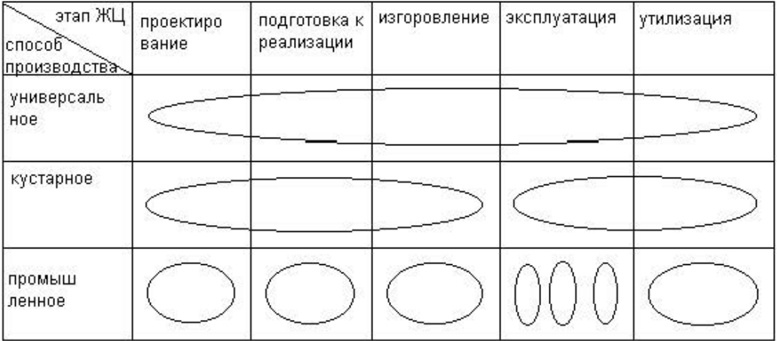
- Проблема создания технических средств.
Основные проблемы:
- Отсутствие программного обеспечения по решению технических проблем;
- Разнообразие видов информации;
- Так как объектом анализа является интеллектуальный труд, то требуется его объективированние;
- Необходимость динамической системы (объёмы информации растут) обработки больших объёмов информации;
- Так как наличие технических средств подразумевает больше промышленный способ производства, то требуется персонал, обладающий знаниями всех этапов жизненного цикла продукта;
- Трудность замены АСУП (автоматизация систем управления предприятием) ERP-системами (информационная система управления бизнес-процессами и ресурсами компании на основе единой базы данных) и АБП (автоматизация бизнес-процессов);
- Новые системы управления предприятием не затрагивают АСУ ТП, этим занимается служба главного метролога.
Схема модификации ТС:
ТС (технические средства) + ПАС (прикладные автоматизированные системы) = НТС (новые технические средства).
- Автоматизация этапов жизненного цикла.
Автоматизация жизненных циклов осуществляется при помощи внедрения на производства различных ПАС.
Специфика и общие черты ПАС:
ПАС = ФЧ + ОЧ.
ФЧ (функциональная часть) – отражает структуру функции задачи.
ОЧ (обеспечивающая часть) – комплекс средств автоматизации и виды обеспечения.
Примеры ПАС:
- АСНИ (автоматизированная система научных исследований);
- АСНТИ (автоматизированная система научно-технических исследований);
- АСТПП (автоматизированая система технологической подготовки производства);
- АСУ ТП (автоматизированная система управления технологическим процессом) (ЧПУ (числовое программное управление) + ГПС (гибкая производственная система));
- АСУ (автоматизированная система управления);
- АИС (автоматическая идентификационная система);
- ИПС (интегрированная производственная система);
- БД (база данных);
- САПР (система автоматизированного проектирования).
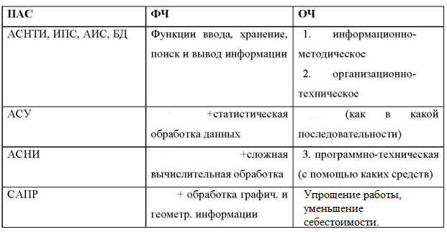
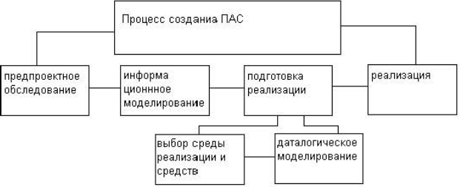
Обеспечение – это методов и средств для функционирования объекта.
Информационное обеспечение – совокупность единой системы классификаций и массивов информации, использующихся в автоматизированной системе.
Внешнее информационное обеспечение – это методы и средства идентификации объектов, представление их в документах.
Внутреннее информационное обеспечение – это методы и средства преобразования из машинного представления данных во внешнее.
- Информационные технологии, этапы развития.
Технология – упорядоченная последовательность действий. Информационная технология – это процесс циркуляции и переработки информации.
Производственная задача состоит из:
- Предмет обработки (информация);
- Процесс обработки (виды процессов по обработке информации);
- Субъект обработки (человек);
- Средства обработки (программно-технические средства).
Виды информационных процессов:
- Сбор информации - управление объёмом сведений, который позволяет выполнять поставленные задачи;
- Передача информации - перенос информации в пространстве из одной точки в другую;
- Переработка информации - целесообразная последовательность действий, направленная на обеспечение принятия решений либо получение результата;
- Хранение информации - перенос информации во времени;
- Вывод информации - доведение информации до пользователя в удобном для него виде и в удобное для него время.
Технические средства реализации для различных видов информации:
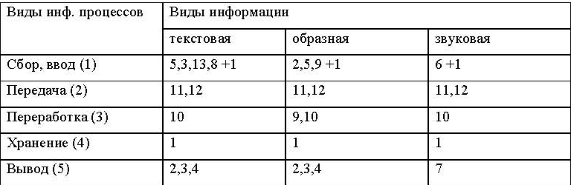
- Память (ОЗУ, ПЗУ, CD, HD), 2) Монитор, 3) Принтер,
4) Плотер, 5) Сканер, 6) Микрофон, 7) Динамик
8) Манипулятор (мышь джойстик), 9) TV-coder, 10) Процессор,
11) Модем, факс, 12) Телекоммуникации, 13) Клавиатура.
Этапы развития ИТ:
- 1-й этап (1850 года) «ручных» технологий. В качестве средств получения информации применяют перо и чернильницу, книгу, счеты. Коммуникации осуществлялись путём доставки почтой писем, в некоторых странах применялся механический телеграф. Цель этапа – передача информации в необходимом виде.
- 2-й этап (1940 года) «механические» технологии: пишущая машинка, телеграф, телефон, диктофон. Цель этапа – представление информации в нужной форме на более высоком уровне.
- 3-й этап (1960 года) «электрические» технологии: первые ламповые ЭВМ и соответствующее программное обеспечение, электрические пишущие машинки, ксероксы. Цель этапа – доставка и получение информации в заданное время.
- 4-й этап (1970 гожа) «электронные» технологии: большие ЭВМ и создаваемые на их базе (АСУ). Цель этапа – обработка и рациональное использование информации.
- 5-й этап (1980) «компьютерные» технологии. Появляется персональный компьютер с программными продуктами широкого назначения. Создание систем поддержки принятия решений на различных уровнях управления. Цель этапа – доступность обработки и получение информации для всех.
- 6-й этап (1985 год) обусловлен использованием «Internet» технологий. Широко используются в различных областях деятельности глобальные, региональные и локальные компьютерные сети. Цель этапа – глобализация информации.
- Электронная обработка данных, эволюция и проблемы.
Электронная обработка данных – это метод обработки данных при помощи систем электронной обработки данных.
Системы электронной обработки данных (СЭОД) – электронная система, которая служат для решения задач, имеющих высокое содержание операций по обработке данных (сбор данных, манипулирование ими, хранение данных и подготовку документов).
Этапы СЭОД:
- Электронная обработка данных;
- Информационные технологии;
- Новые информационные технологии;
- Мультиинформационные среды, средства и технологии.
Эволюция ЭОД:
- Программирование кодов, где:
  - Код - это адрес физической памяти;
  - Адрес – это переменная;
  - Содержание – это значение.
- Символическое программирование (вводятся имена переменных);
- Появление ЯПВУ.
Проблемы:
- Рост числа переменных, при решении сложных задач;
- Неявные связи данных в программе;
- Для извлечения данных из файлов необходимо организовать запрос программы;
- Появление аномалий по вводу и обработке данных.
Схема взаимосвязи различных ПАС и методов обработки информации:
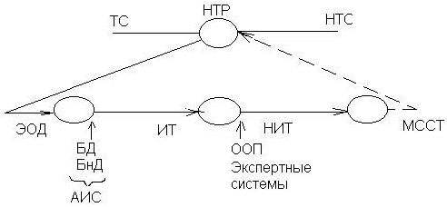
ТС (технические средства);
НТР (научно-техническая революция);
НТС (научно-техническая трансформация);
ЭОД (электронная обработка данных);
БнД (банк данных);
ИТ (информационные технологии);
НИТ (новые информационные технологии);
ООП (объектно-ориентированное программирование).
- Понятие «данные», «информация», «знание».
Данные – это фактическое описание любого явления, которое представляет ценность, или форма представления сведений в процессе их хранения и обработки.
Информация – это приращение знаний, которое может быть выделена на основе данных, отрицательное приращение энтропии.
I = -Δ Э
Знание – это целостная систематизированная совокупность научных понятий о закономерностях природы, общества и сознания, накопленные человечеством в процесс активной образовательной деятельности и направленная на дальнейшее познание и преобразование окружающего мира.
Схема взаимосвязи данных, информации и знаний:
Знание - информация – данные.
Общее – специфическое – единичное.
Естественный язык (ЕЯ) - универсальным средством представления данных, информации и знаний.
В вычислительной среде данные хранятся на логических носителях, а их интерпретация возлагается на человека.
Ядром любой информационной системы (ИС) является информация база (БД).
Банк данных (БнД) – это автоматизированная система, обеспечивающая хранение, накопление, поиск и выдачу информации в совокупности программных и технических средств. Состоит из: БД и СУБД.
База данных (БД) - совокупность данных, хранимых в соответствии со схемой данных.
Система управления базами данных (СУБД) - совокупность программных общего или специального назначения, обеспечивающих управление созданием и использованием баз данных.
- Информационное моделирование. Основные понятия.
Моделирование - исследование объектов познания на их моделях; построение и изучение моделей реально существующих объектов, процессов с целью получения объяснений этих явлений.
Модель – абстракция, позволяющая изучать и исследовать окружающий мир.
Виды моделей:
- Сетевая;
- Иерархическая;
- Реляционная.
Элементы модели из реального мира:
- Множество предметов окружающей природы;
- Множество связей этих предметов;
- Множество ограничений на элементы и их связи;
- Множество манипуляций с элементами.
Пункты 1-3 – статические, пункт 4 – динамический.
Элементы модели данных:
- Множество элементов данных и их состояний;
- Правила порождения структур данных и их состояний;
- Правила порождения ограничений на структуры данных и их состояния;
- Множество операций над состояниями данных.
Пункты 1-2 – статические, пункты 3-4 – динамические.
Информационное моделирование – это приём научно-технического познания.
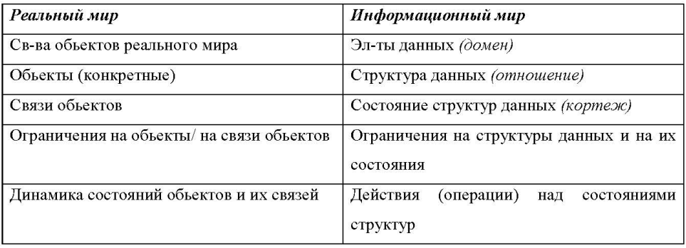
Математический аппарат в основе моделирования данных:
- Формально представлять элементы структур (данные) и ограничения;
- Формально ими манипулировать.
- Реляционная модель данных. Теоретические основы (математический аппарат, основные понятия).

Реляционная модель данных - совокупность данных, состоящая из набора двумерных таблиц. В теории множеств таблице соответствует термин отношение (relation).
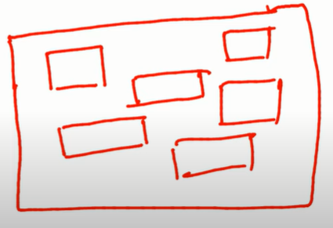
Запись – строка таблицы.
Поля – столбцы таблицы.
Атрибут – поименованный столбец (свойство: рост, имя).
Домен – множество всех возможных значений атрибута.
Кортеж – строка со значениями разных атрибутов (запись).
Математический аппарат реляционных моделей данных – теоретико-множественный подход и алгебра отношений: подмножество декартового произведения списка доменов.
Изначально существует множество два множества вида:
D = {d₁, d₂, d₃, …, d_{n}} – множество доменов;
K = {k₁, k₂, k₃, …, k_{n}} – множество кортежей.
Тогда декартовое произведение С = D_{x}K = {(d_{i}, k_{j})} – подмножество.
Отношение – подмножество декартового произведения множеств D_{x}K (фактически, это заполненная таблица, которая не хранит в себе двух одинаков строк).
Арность – размерность отношений (определяется числом доменов).
- Базовые понятия реляционных баз данных.
Тип данных - предопределённость того, что и как мы будем хранить (int, string, img).
Домен (элемент) – потенциально допустимое множество значений данного типа.
Схема отношений – именованное множество пар {имя атрибута, имя домена}.
Арность – размерность отношений (определяется числом доменов).
Схема БД – это набор именованных схем отношений.
Кортеж (сложное состояние) – множество пар {имя атрибута, значение}, каждое из которых уникальное (набор именованных значений заданного типа).
Арность кортежа = арность схемы отношений.
Отношение – это множество кортежей.
- Реляционная модель данных (состав модели и элементы).
Состав модели и набор входящих в неё элементов определяется свойства отношений.
Свойства отношений:
- Отсутствие кортежей-дубликатов.
У каждого отношения есть уникальный идентификатор – набор атрибутов, значения которых определяет кортеж отношений. Следует из определения отношения.
- Отсутствие упорядоченности кортежей.
Это свойство придаёт гибкость при работе СУБД. Следует из определения отношения.
- Отсутствие упорядоченности атрибутов.
Следует из определения отношения.
- Атомарность значений атрибутов.
Значения атрибутом должны быть атомарным. Следует из определения домена.
В реляционных БД в связи с свойствами допускаются только нормализованные отношения.
Нормализованные отношения – отношение в котором, все его атрибуты атомарны. Нормализация упрощает работу с данными.
Состав модели:
- Структурная часть (представление данных);
- Манипуляционная часть.
В структурной части – фиксируется, что единственной структурой данной в реляционных БД является нормализованное отношение.
В манипуляционной части существуют два механизма манипулирования:
- Реляционная алгебра;
- Реляционное исчисление.
Это абстрактные языки запросов, которые не реализованы в СУБД, но являются эталоном.
Реляционная алгебра базируется на теории множеств. Реляционное исчисление на аппарате исчисления предикатов первого порядка. В свою очередь рассматривают два исчисления:
- Доменов;
- Предикатов.
Все эти механизмы замкнуты относительно понятия отношения. То есть результаты тоже отношения.
- Реляционная алгебра. Элементы реляционной алгебры: объединение, разность, декартово произведение, проекция.
Реляционная алгебра - замкнутая система операций над отношениями в реляционной модели данных. Основная идея состоит в том, что если отношения – множество, то манипулирование отношениями могут базироваться на теоретико-множественных операция, дополненных некоторыми реляционными операциями.
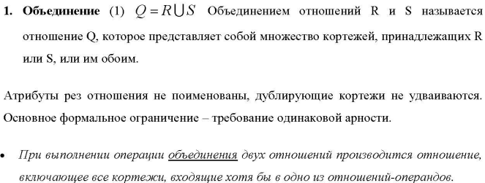
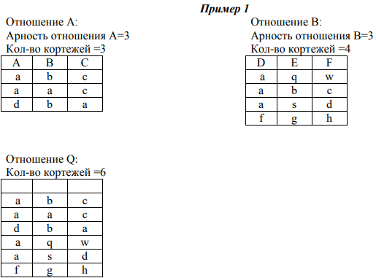
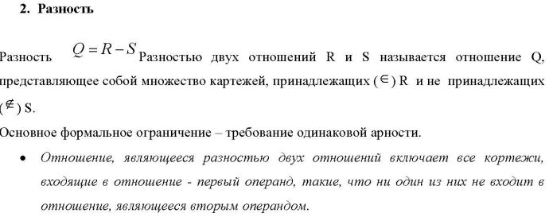
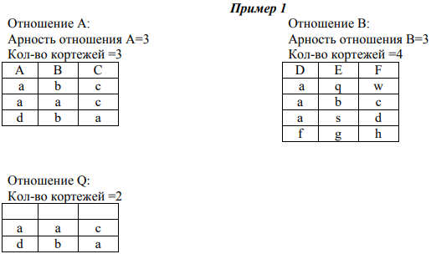
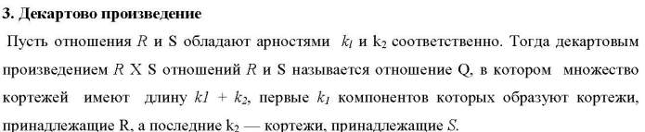
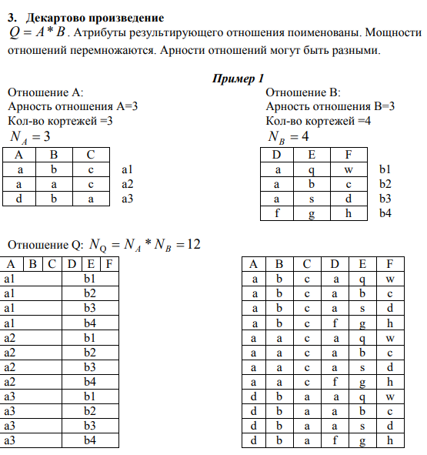
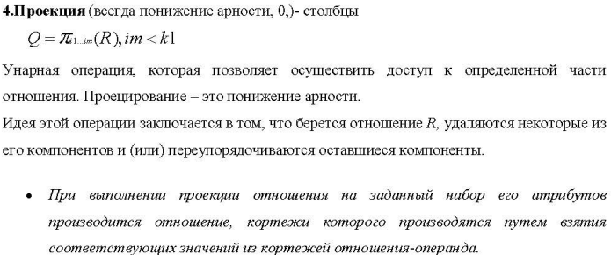
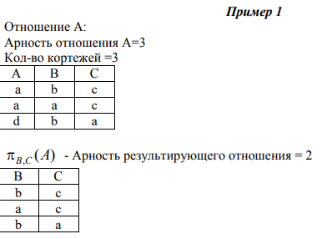
- Реляционная алгебра. Элементы реляционной алгебры: селекция, пересечение, частное, соединение.
Реляционная алгебра - замкнутая система операций над отношениями в реляционной модели данных. Основная идея состоит в том, что если отношения – множество, то манипулирование отношениями могут базироваться на теоретико-множественных операция, дополненных некоторыми реляционными операциями.
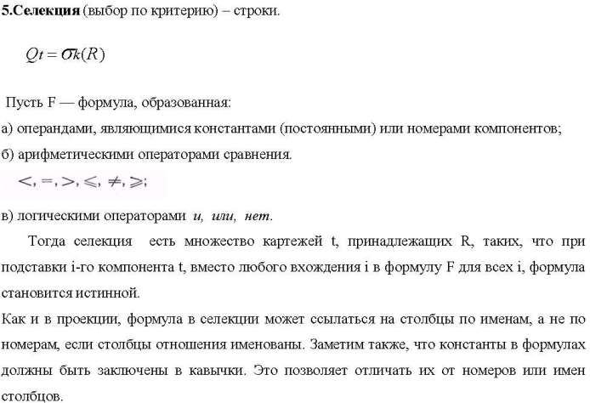
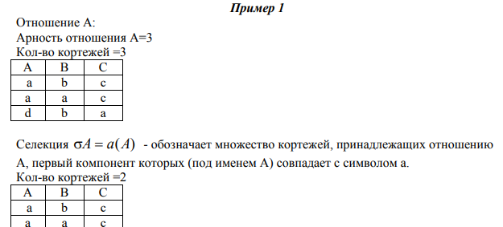
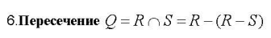
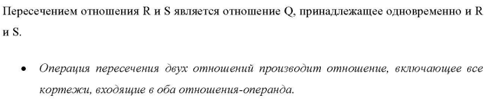
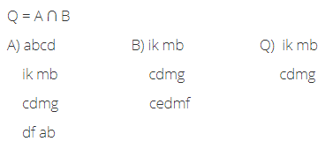
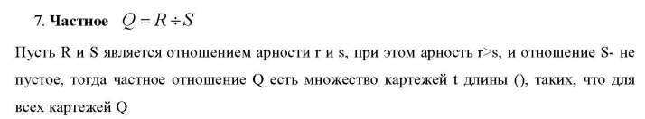
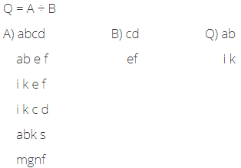
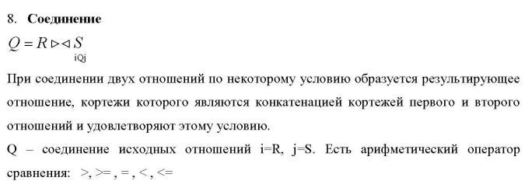
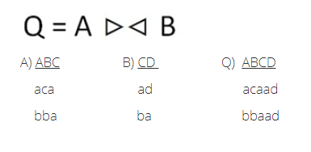
- Реляционная алгебра: законы операций.
Реляционная алгебра - замкнутая система операций над отношениями в реляционной модели данных. Основная идея состоит в том, что если отношения – множество, то манипулирование отношениями могут базироваться на теоретико-множественных операция, дополненных некоторыми реляционными операциями.
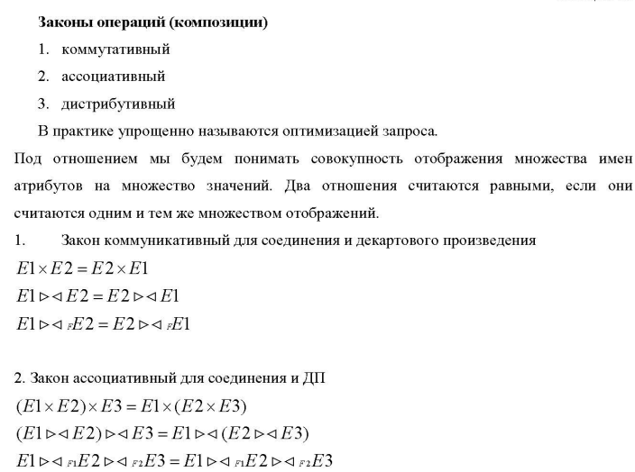
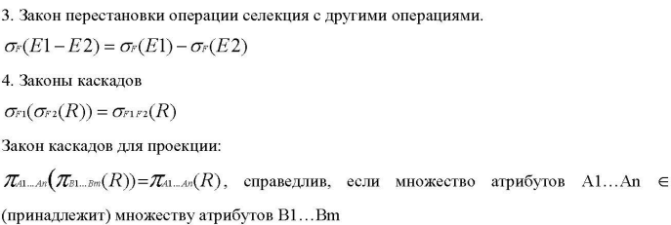
- Проектирование реляционных БД с использованием нормализации. Определения, проблематика, этапы нормализации.
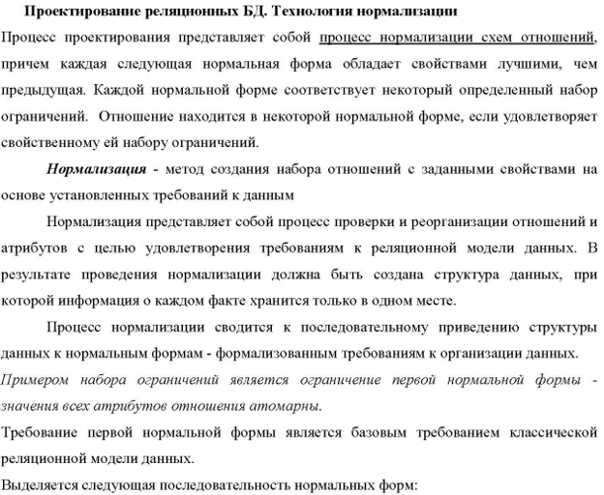
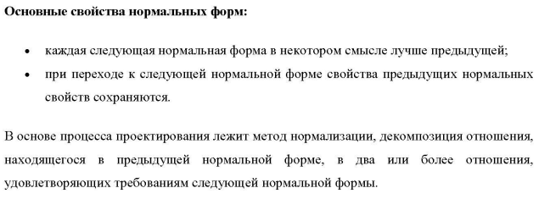
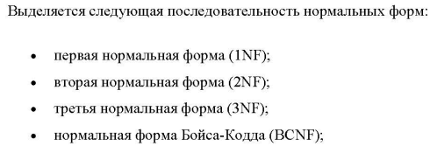
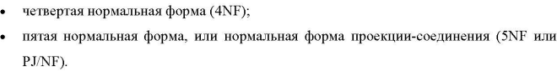
- Проектирование реляционных БД с использованием нормализации (1НФ, 2НФ, ЗНФ).
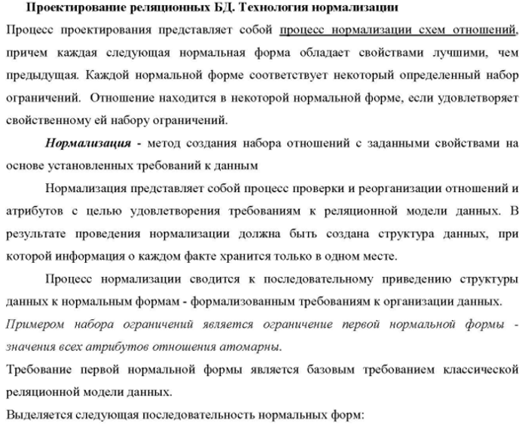
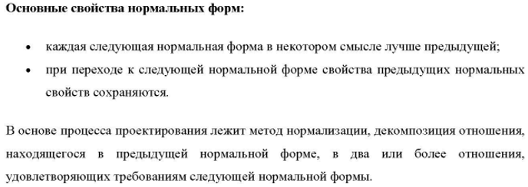
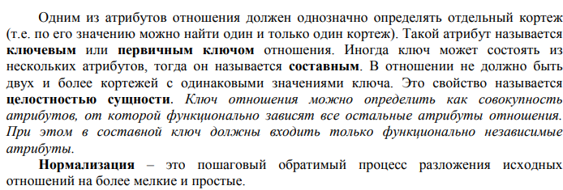
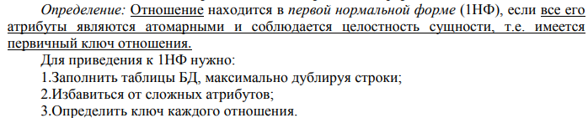
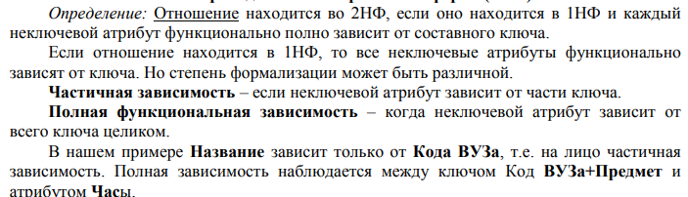
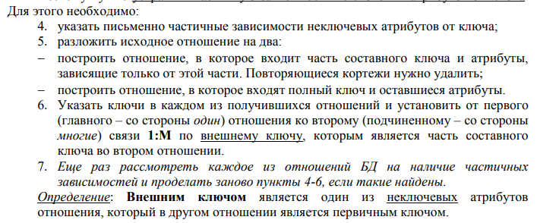
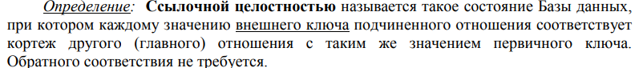
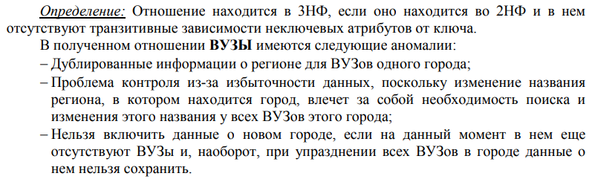
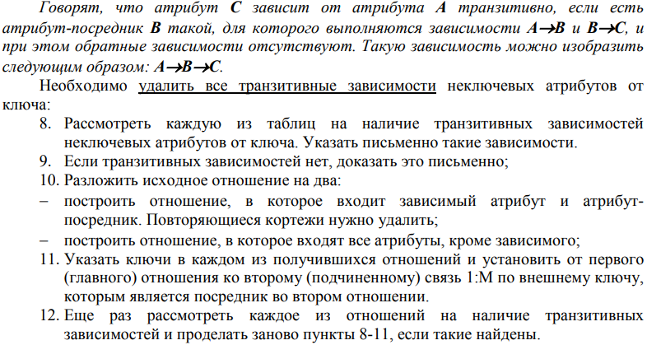
- Проектирование реляционных БД с использованием нормализации (Нормальная форма Бойса-Кодда, 5НФ, 6НФ)
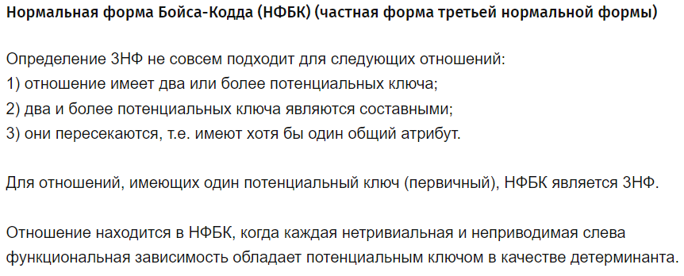
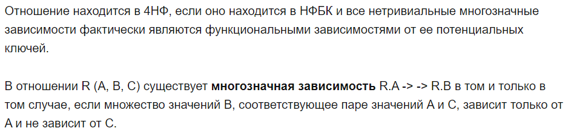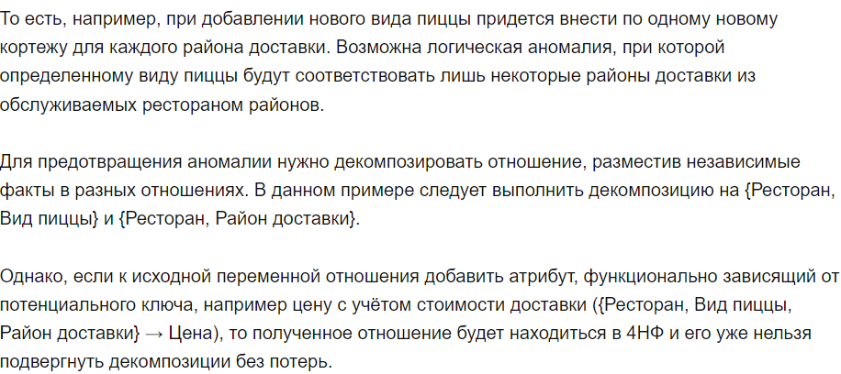
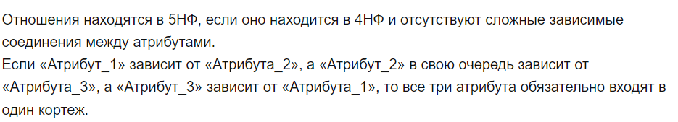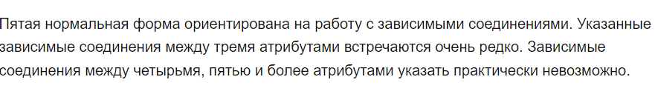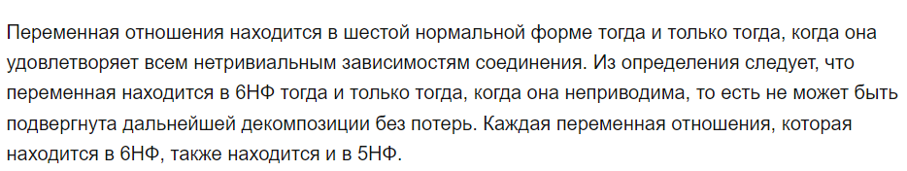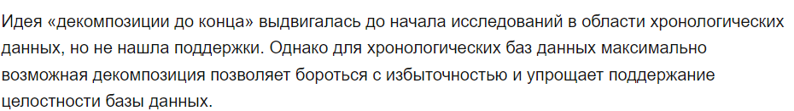
- Семантические модели данных.
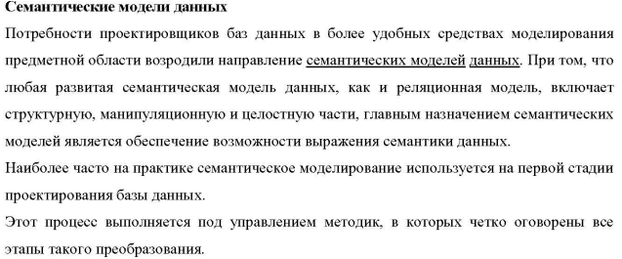
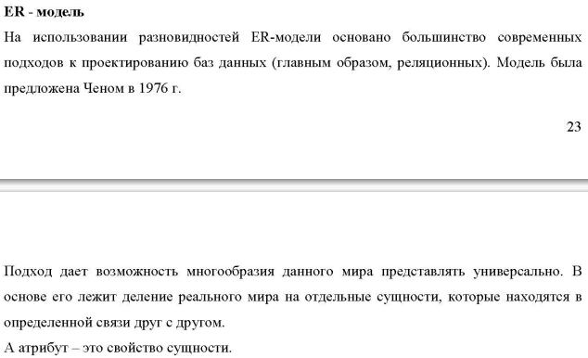
- Основные понятия ER- модели.
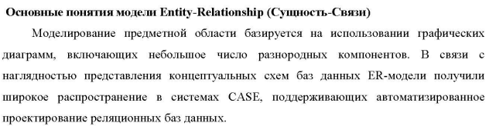
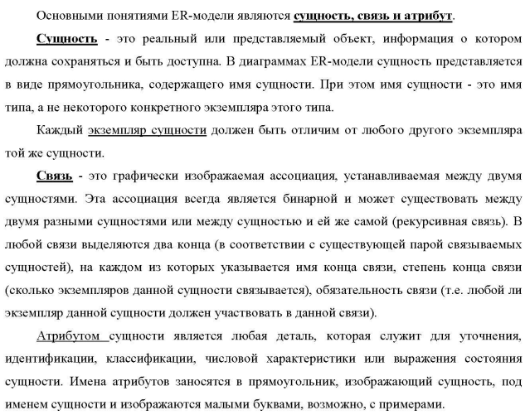
- Получение реляционной схемы из ER-схемы.
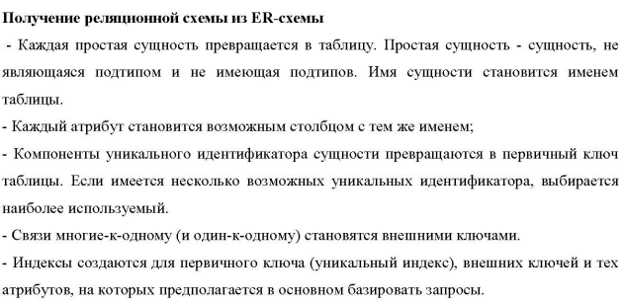
- Ограничение целостности модели данных (Основные понятия, виды целостности и целостность по ссылкам).
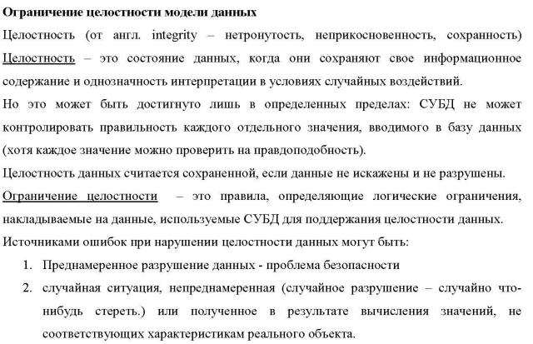
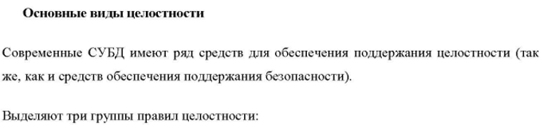
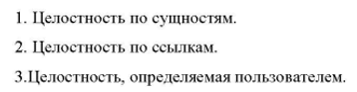
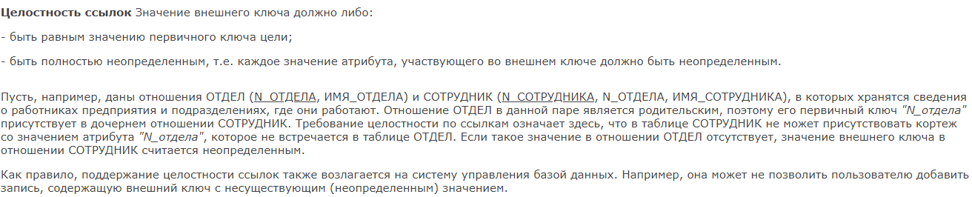
- Ограничение целостности модели данных (Основные понятия, виды целостности и целостность, определяемая пользователем).
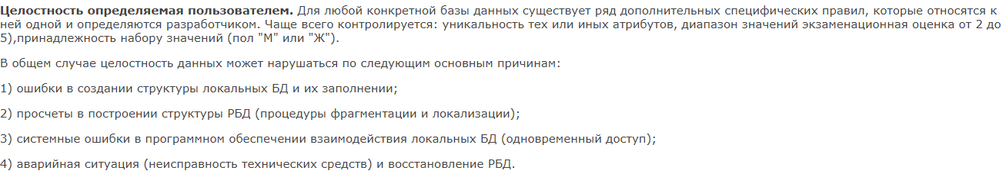
- Реляционная модель данных (достоинства и недостатки).
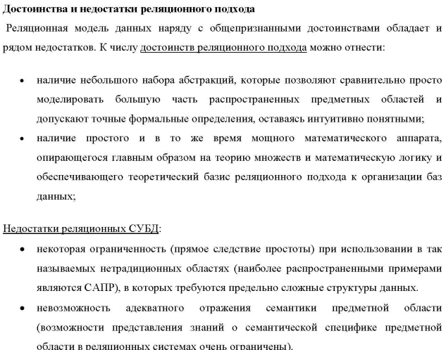
- Сетевая модель данных.
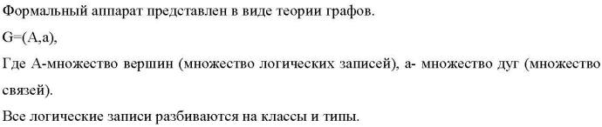
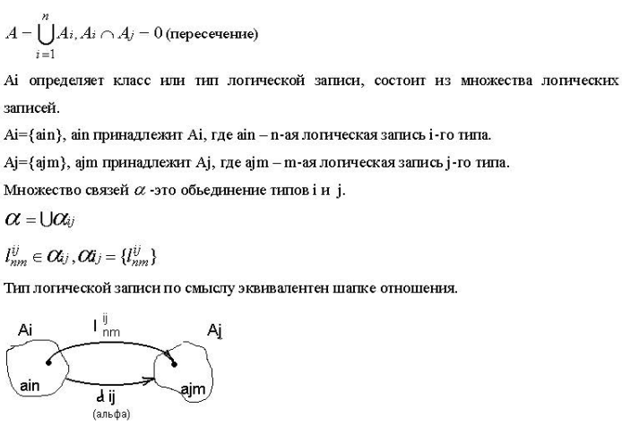
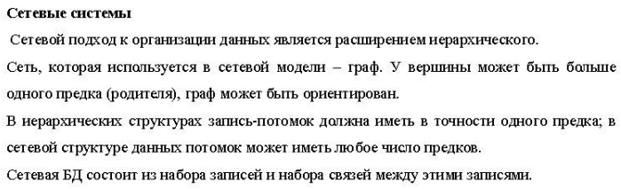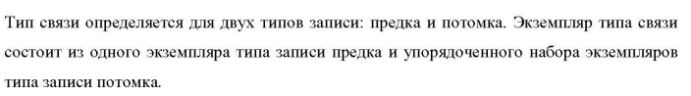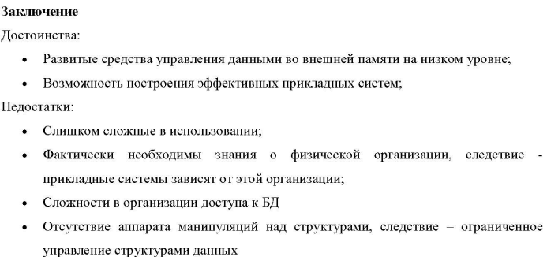
- Иерархическая модель данных.
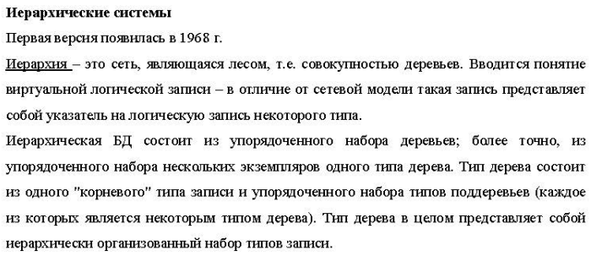
- Сравнение сетевой и иерархической моделей данных.
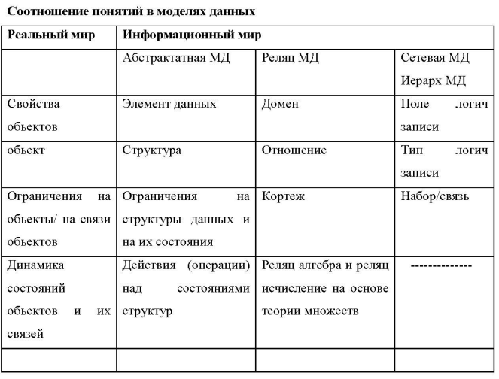
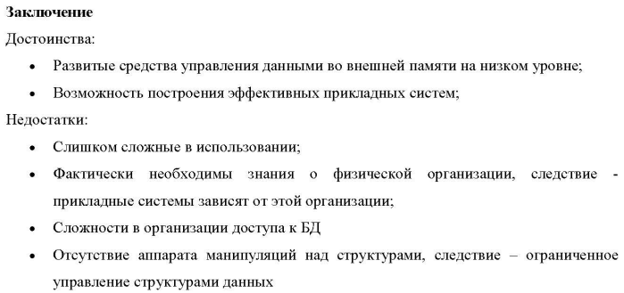
- Даталогическое моделирование.
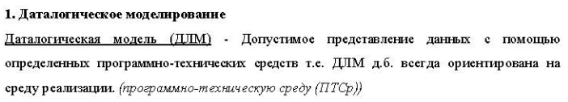
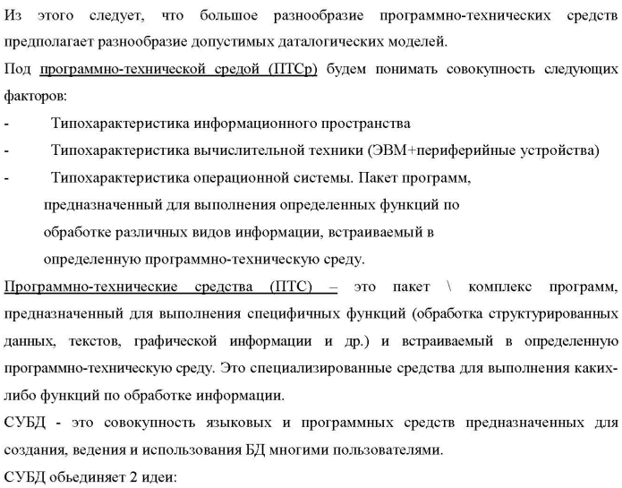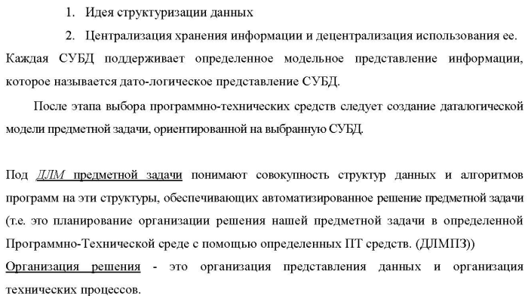
- Структура ДЛМ.
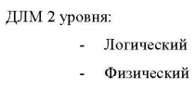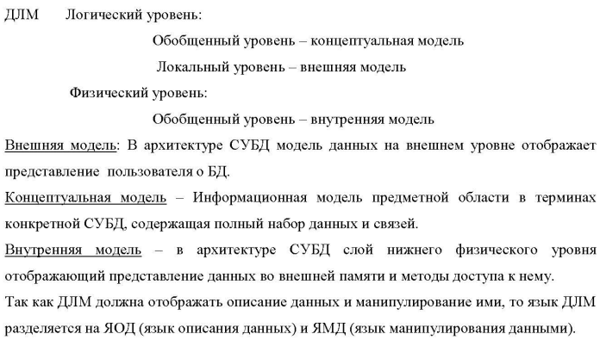
- Языки ДЛМ.
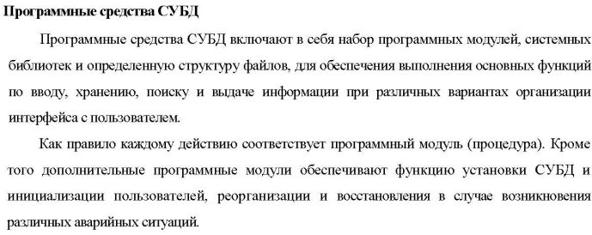
- Задача выбора программно-технических средств для реализации автоматизированной информационной системы.
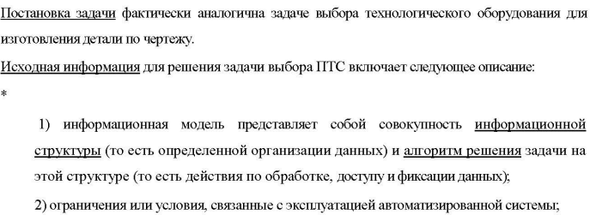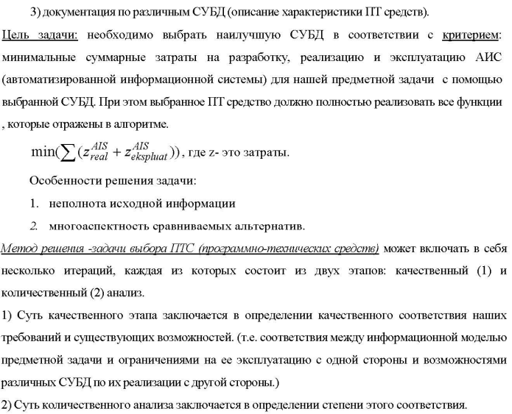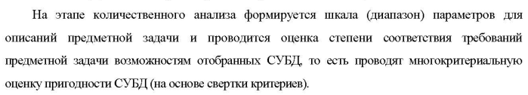
- Схема параметризации исходной информации задачи.
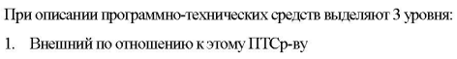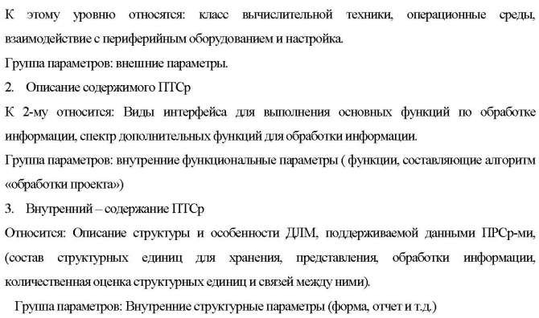
- Организация интерфейса пользователя СУБД.
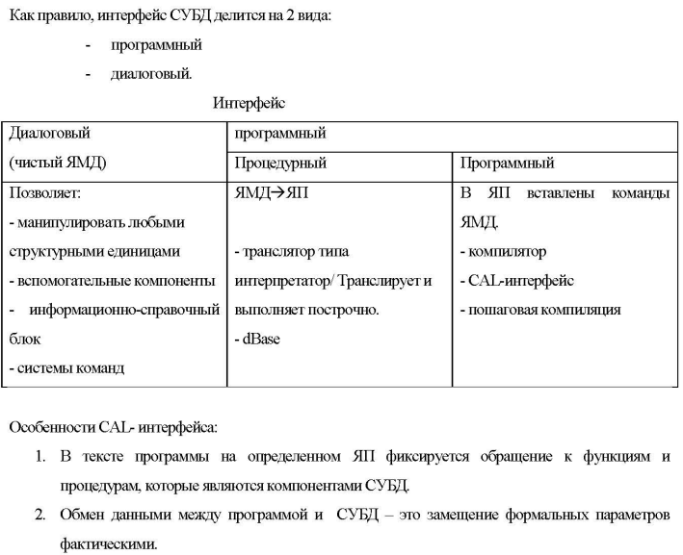
- Критерии реляционности СУБД.
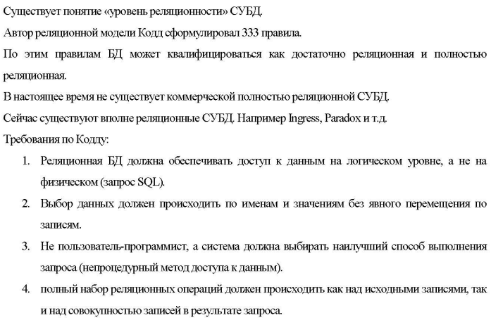
- Структура СУБД Access, соотношение средств для логической и физической реализации.
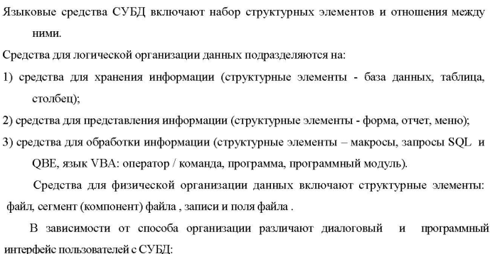
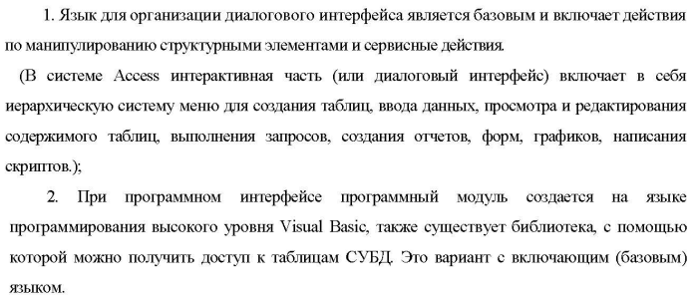
- Архитектура MS Access.
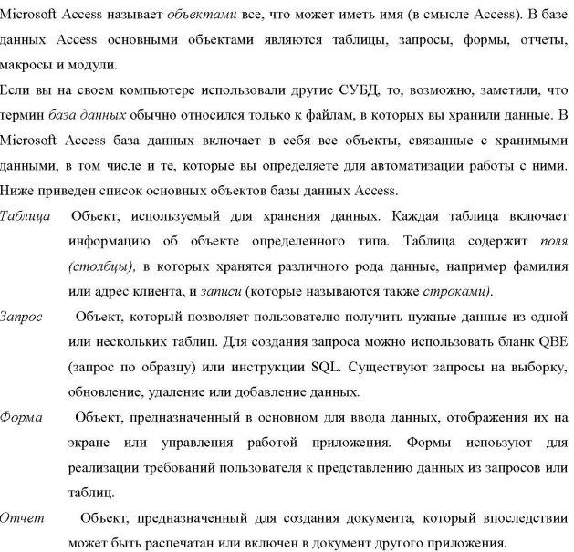
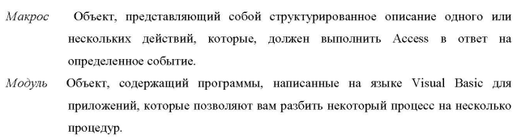
- Типы данных Microsoft Access и их представление.
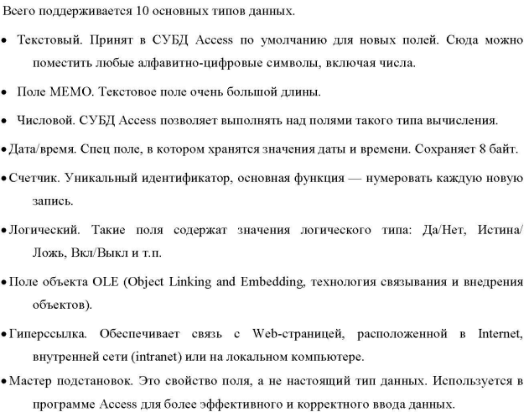
- Организация запросов в MS Access.
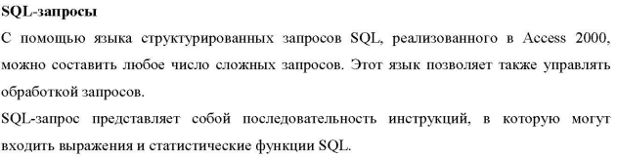
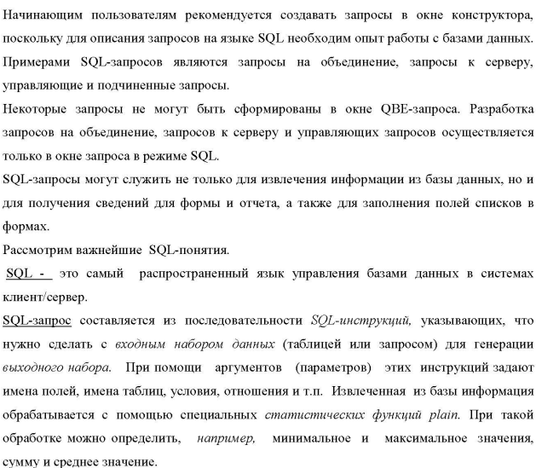
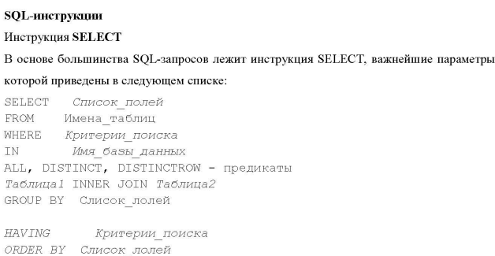
- Организация Макросов в MS Access.
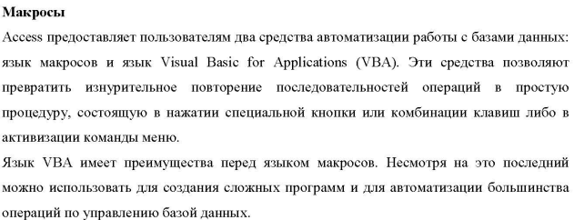
- Применение VBA в MS Access, основные термины языка.
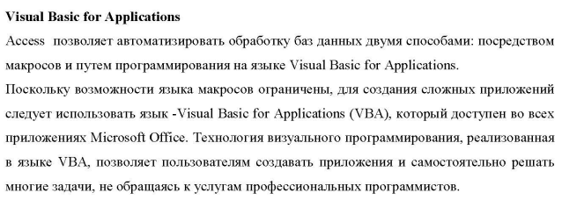
- Реализация автоматизированных информационных систем.
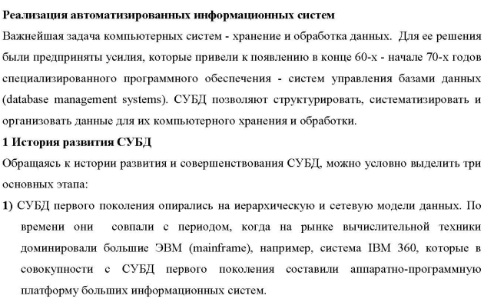
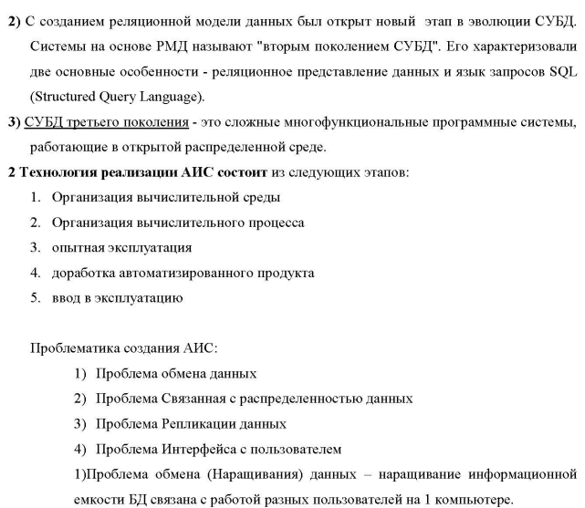
- Отличительная особенность традиционного подхода к реализации АИС, проблема наращивания данных.
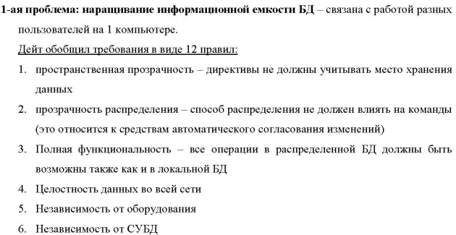
- Отличительная особенность традиционного подхода к реализации. АИС, проблема распределённости данных.
*******************************************************************
- СУБД в архитектуре "клиент-сервер".
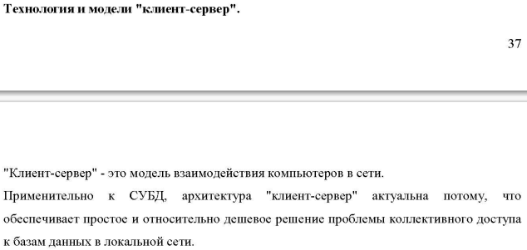
Для большинства функций СУБД существуют некоторые аналоги на уровне файловых систем. А вот наличие нескольких способов работы с данными является принципиальным отличием СУБД от файлов. Выбор той или иной СУБД на практике часто обуславливается именно удобством работы с ней, а не только производительностью, надёжностью и совершенством архитектуры. Прямой доступ Аналогом доступа к файлам можно считать т.н. прямой доступ к СУБД – либо через дополнительные библиотеки того языка, на котором написана СУБД, либо через специальный язык программирования. Большим преимуществом прямого доступа, безусловно, является высокая производительность. Но так как собственные языки или библиотеки довольно сложны и пригодны для работы лишь с одной СУБД, обычно прямой доступ используют лишь сами разработчики этой СУБД для написания законченных приложений – “дизайнеров”, “навигаторов”, “менеджеров” и других графических оболочек БД. К сожалению, такие приложения можно рассматривать лишь как средства отладки, они неудобны для конечных пользователей, поскольку они не отражают специфику их данных. Языки баз данных В связи с этим понятно, почему любая СУБД должна поддерживать хотя бы один универсальный интерфейс, через который можно обращаться к ней из приложений, написанных другими программистами. Ближе всего к прямому доступу находятся интерфейсы, называемые языками баз данных. Их операторы компилируются (в процессе работы с БД или заранее) в исполняемый код специфического для каждой СУБД языка. Языки баз данных раньше делились на языки определения данных (языки задания структуры) и языки манипулирования данными, однако сейчас обе категории операций с БД объединены в интегрированных языках типа SQL (Structured Query Language). Эти языки стандартизованы, хотя есть различия в реализации языков разными СУБД, и поэтому пока очень редко бывает, чтобы приложение, работавшее с одной СУБД, без изменений могло работать с другой. Инструкции языков баз данных можно последовательно исполнять в специальных программах типа Oracle SQL Plus или Microsoft Query. Интерфейсы уровня обращения и их производные Однако чаще всего языки баз данных используются в так называемых интерфейсах уровня обращения. Для современных языков программирования существуют библиотеки (драйверы), которые позволяют обращаться через эти интерфейсы к СУБД, пересылая туда инструкции языков баз данных и получая результаты некоторых запросов в виде специальных структур языка программирования. Производители СУБД поставляют свои библиотеки CLI, оптимизированные для их продукта, однако в последнее время наметилась тенденция к стандартизации этих библиотек. В мире реляционных СУБД наиболее распространены следующие стандартные протоколы программного доступа к БД: ODBC от Microsoft и JDBC от Sun, а также OCI от Oracle. Если программисты используют стандартный интерфейс уровня обращения и придерживаются стандарта языка баз данных, то их приложение сможет работать с разными СУБД. В некоторых средствах программирования существуют также библиотеки, основанные на интерфейсах уровня обращения, которые существенно проще в использовании по сравнению с этими интерфейсами. Примерами могут служить компоненты DAO от Microsoft, Data Express от Borland, или OCI/OCA от Oracle. При использовании таких библиотек почти не требуется знания языков баз данных. Однако в качестве платы за такое упрощение программист вынужден ограничиться небольшим набором СУБД, которые поддерживаются поставщиками библиотек. Ещё сильнее зависит от конкретной СУБД другой способ программного доступа к БД – встраиваемые в код языка программирования инструкции языка баз данных. Собственные языки программирования, имеющиеся для некоторых СУБД, всегда снабжены синтаксисом встраивания, а производители других СУБД иногда поставляют трансляторы для исходного кода существующих языков, которые заменяют встроенные инструкции языка баз данных на вызовы процедур из специальных библиотек. В обоих случаях набор операций, которые необходимо производить с данными, определяется на этапе компиляции программы, и поэтому рассматриваемый способ доступа к данным называется статическим. Трансляторы встроенных инструкций проверяют их синтаксис и наличие указанных в них логических объектов в конкретной базе данных, а также соответствие между типами данных языка программирования и языка базы данных. Объектные интерфейсы Выше речь шла, прежде всего, о реляционных интерфейсах доступа к БД. Во многих современных СУБД поддерживаются также объектные интерфейсы доступа, которые пока имеют менее сложившийся стандарт, чем интерфейсы уровня обращения. Поэтому многие объектно-реляционные СУБД имеют собственные библиотек, которые обеспечивают автоматическую загрузку и сохранение программных объектов в БД, и лишь немногие СУБД полностью поддерживают стандарт ODMG. Объектный доступ отличается от реляционного тем, что структуры данных, которыми обменивается программа с СУБД, менее формализованы и фактически совпадают со структурами данных этой программы; поэтому не приходится проводить сложные преобразования результатов каждого запроса к СУБД. Другими словами, работать с хранимыми в базе данных объектами почти так же легко, как с нехранимыми структурами данных языка программирования; необходимо лишь наследовать классы этих объектов от классов написанной другими программистами библиотеки и вызывать некоторые их методы. Встраивание объектных библиотек в приложения может осуществляться не только вручную, но и с помощью утилит, которые устанавливают соответствие между структурами базы данных и структурами объектно-ориентированного языка программирования – классами. Это соответствие может быть как прямым, так и обратным. Обычно утилиты такого типа поставляются разработчиками СУБД; примером “двунаправленной” и независящей от СУБД утилиты является продукт Sun JavaBlend, который преобразует объекты Java в объекты БД и обратно через реляционный интерфейс JDBC. В случае использования объектов абстрагироваться от конкретной СУБД позволяет программное обеспечение промежуточного уровня. Оно избавляет программистов от необходимости знания языков баз данных, интерфейсов уровня обращения или специфических для конкретных СУБД объектных библиотек. При этом разные объекты могут даже храниться в различных СУБД, что обеспечивает программа промежуточного уровня, а для разработчиков конечного приложения важна лишь возможность загрузки и сохранения этих объектов. Достоинством трёхуровневой архитектуры по сравнению с архитектурой “клиент-сервер” является возможность более быстрого создания и развития приложений, а к недостаткам – низкая производительность. К промежуточному уровню относятся программы, реализующие распределённые объектные интерфейсы – DCOM, Enterprise JavaBeans. Соотношение реляционных и объектных интерфейсов Как можно заметить из вышеизложенного, доступ к реляционным БД лучше всего поддаётся стандартизации на низком уровне – на уровне языков баз данных, а на высоком уровне middleware крайне затруднителен. И наоборот, доступ к объектным БД на уровне языка базы данных плохо стандартизован (пока на роль стандарта претендуют два языка – SQL и OQL. Зато использование высокоуровневых распределённых объектных интерфейсов делает приложение совершенно независимым от СУБД. Вообще, роль реляционных и объектных интерфейсов в современных СУБД весьма разнообразна. Исторически сложилось так, что самые уважаемые СУБД имеют реляционное ядро, которое впоследствии дополнилось объектными надстройками. С другой стороны, относительно “молодые” СУБД имеют объектное ядро, по возможности оснащённое реляционным интерфейсом, а постреляционные СУБД вообще, основана на т.н. многомерной модели данных, по отношению к которой и объектный, и реляционный интерфейсы являются внешними. Естественно, надстройки часто понижают производительность СУБД, что следует учитывать при выборе оптимальной комбинации “СУБД – интерфейс доступа – язык программирования”. Другими словами, с объектной СУБД быстрее работать через объектный интерфейс, с реляционной – через реляционный интерфейс, хотя в случае многомерной СУБД, ориентированной на OLAP-приложения, производительность не “родных” для неё объектных или реляционных запросов на выборку данных тоже достаточно высока (конечно, за счёт понижения скорости запросов на изменение данных). Web-интерфейс Какими бы удобными для программистов ни были объектные интерфейсы доступа, они требуют некоторых усилий по представлению хранимых в БД объектов пользователю. В частности, при написании Internet-приложений (Java-апплетов) программист отвечает за преобразование получаемых из СУБД результатов запросов и размещение их в графических компонентах апплета; при этом также велика нагрузка на сеть (поскольку запросы являются элементарными, их приходится делать много). Использование вместо архитектуры “клиент-сервер” трёхуровневой архитектуры этих проблем не решает. Задача сильно упрощается, если СУБД возвращает результаты запросов к ней вместе с атрибутами их визуального представления, а программисту остаётся лишь задать правила для формирования этих атрибутов. На практике эти результаты отображаются Web-броузером в виде страницы на одном из языков разметки (HTML или XML), что даёт дополнительные преимущества: СУБД выходит за рамки локальной сети в глобальную сеть, а пользователи, даже если они находятся в локальной сети с сервером СУБД, работают в привычных для них программах MS Internet Explorer или Netscape Navigator. Как правило, за преобразование данных из формата СУБД (обычно это формат интерфейсов уровня обращения) отвечают специальные программы, написанные на скриптовых языках (PHP, ASP, Perl) и реализующие интерфейс CGI (Common Gateway Interface). Эти программы взаимодействуют с Web-сервером, получая через него запросы Web-броузера (в виде строк URL) и возвращая обратно данные из СУБД (в виде HTML-страниц). Сетевой трафик при этом меньше, чем при прямой связи клиентского апплета с СУБД. Однако использование внешнего по отношению к СУБД CGI-скрипта – дополнительного звена в и без того длинной цепочке передачи данных – плохо сказывается на производительности, поэтому желательно, чтобы СУБД имела свой Web-интерфейс. При этом, правда, теряется стандартность Web-доступа: каждая такая СУБД будет иметь свой язык скриптов, не соответствующий CGI.Доступ к базе данных от прикладной программы или пользователя производится путем обращения к клиентской части системы. В качестве основного интерфейса между клиентской и серверной частями выступает язык баз данных SQL. Это язык по сути дела представляет собой текущий стандарт интерфейса СУБД в открытых системах. Собирательное название SQL-сервер относится ко всем серверам баз данных, основанных на SQL. Соблюдая предосторожности при программировании, некоторые из которых были рассмотрены на предыдущих лекциях, можно создавать прикладные информационные системы, мобильные в классе SQL-серверов. Серверы баз данных, интерфейс которых основан исключительно на языке SQL, обладают своими преимуществами и своими недостатками. Очевидное преимущество - стандартность интерфейса. В пределе, хотя пока это не совсем так, клиентские части любой SQL-ориентированной СУБД могли бы работать с любым SQL-сервером вне зависимости от того, кто его произвел. Недостаток тоже довольно очевиден. При таком высоком уровне интерфейса между клиентской и серверной частями системы на стороне клиента работает слишком мало программ СУБД. Это нормально, если на стороне клиента используется маломощная рабочая станция. Но если клиентский компьютер обладает достаточной мощностью, то часто возникает желание возложить на него больше функций управления базами данных, разгрузив сервер, который является узким местом всей системы. Одним из перспективных направлений СУБД является гибкое конфигурирование системы, при котором распределение функций между клиентской и пользовательской частями СУБД определяется при установке системы. Преимущества протоколов удаленного вызова процедур Упоминавшиеся выше протоколы удаленного вызова процедур особенно важны в системах управления базами данных, основанных на архитектуре "клиент-сервер". Во-первых, использование механизма удаленных процедур позволяет действительно перераспределять функции между клиентской и серверной частями системы, поскольку в тексте программы удаленный вызов процедуры ничем не отличается от удаленного вызова, теоретически любой компонент системы может располагаться и на стороне сервера, и на стороне клиента. Во-вторых, механизм удаленного вызова скрывает различия между взаимодействующими компьютерами. Физически неоднородная локальная сеть компьютеров приводится к логически однородной сети взаимодействующих программных компонентов. В результате пользователи не обязаны серьезно заботиться о разовой закупке совместимых серверов и рабочих станций. Типичное разделение функций между клиентами и серверами В типичном на сегодняшний день случае на стороне клиента СУБД работает только такое программное обеспечение, которое не имеет непосредственного доступа к базам данных, а обращается для этого к серверу с использованием языка SQL. В некоторых случаях хотелось бы включить в состав клиентской части системы некоторые функции для работы с "локальным кэшем" базы данных, т.е. с той ее частью, которая интенсивно используется клиентской прикладной программой. В современной технологии это можно сделать только путем формального создания на стороне клиента локальной копии сервера базы данных и рассмотрения всей системы как набора взаимодействующих серверов. С другой стороны, иногда хотелось бы перенести большую часть прикладной системы на сторону сервера, если разница в мощности клиентских рабочих станций и сервера чересчур велика. В общем-то при использовании RPC это сделать нетрудно. Но требуется, чтобы базовое программное обеспечение сервера действительно позволяло это. В частности, при использовании ОС UNIX проблемы практически не возникают.
- Серверы баз данных, принципы взаимодействия между клиентскими и серверными частями.
Сервер БД обслуживает базу данных и отвечает за целостность и сохранность данных, а также обеспечивает операции ввода-вывода при доступе клиента к информации.
Архитектура клиент-сервер состоит из клиентов и серверов. Основная идея состоит в том, чтобы размещать серверы на мощных машинах, а приложениям, использующим языковые компоненты СУБД, обеспечить доступ к ним с менее мощных машин-клиентов посредством внешних интерфейсов.
Содержание
- Язык SQL
- Хранимые и присоединенные процедуры
- Операционная среда серверов
- Ссылочная целостность реляционных БД
- Транзакции и целостность БД
- Согласованность чтения
- Тупиковые ситуации
- Схемы оптимизации работ на языке SQL
Язык SQL
Большинство СУБД используют язык SQL (Structured Query Language — язык структурированных запросов), так как он удобен для описания логических подмножеств БД.
Назначение SQL:
- создание БД и таблицы с полным описанием их структуры;
- выполнение основных операций манипулирования данными (такие как вставка, модификация и удаление данных из таблиц);
- выполнение простых и сложных запросов.
Одна из ключевых особенностей языка SQL заключается в том, что с его помощью формируются запросы, описывающие какую информацию из базы данных необходимо получить, а пути решения этой задачи программа определяет сама.
Хранимые и присоединенные процедуры
Существуют расширенные версии языка SQL, которые поддерживают такие расширения, как хранимые и расширенные процедуры, а также управление ходом программы через ветвления и организацию циклов. Хранимые процедуры — это предварительно откомпилированные предложения языка SQL, которые сохраняются на сервере базы данных, использующей язык SQL. Клиент запускает хранимую процедуру с помощью команды EXECUTE<имя процедуры>. Таким образом, по сети передаются только два слова вместо двух сотен. Поскольку эта процедура уже откомпилирована и оптимизирована, серверу не нужно тратить время на компиляцию и оптимизацию.
В качестве хранимых процедур обычно используются часто выполняемые запросы. Присоединенные процедуры (триггеры) подобны хранимым процедурам и исполняются в ответ на события, происходящие в БД. Когда с некоторыми приложениями языка SQL связана присоединенная процедура, выполнение этого предложения всегда запускает целую серию команд, входящих в эту процедуру. Присоединенная процедура автоматически выполняет одно или более предложений языка SQL, всякий раз, когда выполняет предложения INSERT, UPDATE или DELETE. Самое важное применение присоединенных процедур заключается в обеспечении ссылочной целостности.
Операционная среда серверов
Серверы БД: SQL SERVER (Microsoft), SQL BASE SERVER, Oracle SERVER (Oracle Corporation).Каждый сервер БД может работать на определенных типах компьютеров и сетей. Операционными системами серверов могут быть MSDOS, OS/2, Xenix,Unix, Dec VMS/ Рабочии станции пользователей обычно работают под управление MSDOS, OS/2, Xenix, Unix. Существуют возможности смешанного использования различных ОС. Большая часть SQL-серверов может хранить описание БД в системном каталоге, который обычно бывает доступен пользователям. Для обращения к этому каталогу используются SQL-запросы. Реляционные СУБД могут использовать информацию, хранящуюся в системном каталоге для оптимизации SQL-запросов.
Ссылочная целостность реляционных БД
Большинство SQL-серверов поддерживают ссылочную целостность реляционных БД, состоящих из отдельных таблиц, которые могут быть объединены на основе общей информации Рассмотрим на следующем примере: база данных содержит таблицу клиентов и таблицу заказов, которые связаны полем номера клиента, содержащимся в обеих таблицах. Поскольку может быть более одного заказа от одного клиента, соотношение таблиц — «один-ко-многим». Когда таблицы соединены, то таблица клиентов является родительской, а таблица заказов — дочерней. Если запись-родитель стирается, а соответствующие ей дочерние записи — нет, то говорят, что дочерние записи «осиротели». Ссылочная целостность означает, что ни в одной таблице не допустимы записи-«сироты». Запись может осиротеть тремя способами:
1)родительская запись удалена;
2)родительская запись изменена таким образом, что связь между «родителем» и «потомками» потеряна;
3)введена дочерняя запись без соответствующей родительской.
Поддержание ссылочной целостности возможно несколькими способами:
1)Через ключи, хранящиеся в таблицах БД (родительские таблицы содержат первичные ключи, представляющие собой комбинации внешних ключей, которые могут быть найдены внутри каждой из дочерних таблиц).
2)Использование присоединенных процедур — процедурная ссылочная целостность. Присоединенные программы обеспечивают ссылочную целостность за счет автоматического выполнения предложений SQL всякий раз, когда встречается одно из предложений UPDATE/INSERT или DELETE (либо запрещается удаление родительской записи, либо стираются все дочерние записи).
- Проблема тиражирования данных.
Способ распространения изменённых данных.
Благодаря тиражированию(копированию репликаций) пользователи могут более оперативно обращаться к локальным данным. При этом необходимо обеспечить целостность данных, и механизм их управления. Существуют 2 технологии тиражирования
- Синхронное (двухфазная фиксация) - предполагают практически одновременное изменение всех данных во всех узлах системы. Если один из узлов недоступен, то тиражирование отменяется. Синхронное тиражирование является более сложным в реализации, но при нём невозможен случай когда в системе существуют различные копии одних и тех же данных. Перед обновлением основной копии данных на сервере, он отправляет всем клиентам команду блокировки данных. После чего сервер рассылает изменённую копию данных для внесения изменений в локальные копии. После внесения изменений, каждый клиент отправляет серверу подтверждение, если сервером были получены подтверждения от всех клиентов, то сервер отправляет команду фиксации транзакции. Если хотя бы от одного из клиентов подтверждение не пришло, то тиражирование данных отменяется. После завершения тиражирования, блокировка с данных снимается. Синхронное тиражирование применяется для обеспечения согласованности и целостности данных, и различные его реализации присутствуют практически во всех корпоративных СУБД. А при большом количестве узлов (>50) добиться того чтобы все клиенты изменили свою копию данных практически невозможно, но если это получается, то время на выполнение тиражирования достаточно велико. Условиями применимости синхронного тиражирования являются:
  - Изменения должны и могут распространяться немедленно.
  - Необходимо обеспечить высокую степень целостности данных.
  - Необходимо обеспечить абсолютную согласованность данных.(Ни одна копия не должна иметь старую копию)
- Асинхронное – В силу недостатков синхронного тиражирования, в последнее время всё большую популярность приобретает асинхронное тиражирование, которо5е предполагает копирование данных на локальные машины, с последующим их изменением. При асинхронном тиражировании, сначала изменяется основная копия на сервере, а уже потом изменение вносится в локальные копии. Если одна из таких копий оказывается не доступной, то изменения в неё будут внесены позже. В первую очередь обнавляются доступные копии. Если к окончанию процесса тиражирования остались не обновлённые копии, то для их изменения требуется вмешательство администратора. Моджет применяться в 2 случаях:
  - Изменения не должны распространяться немедленно.
  - Характер приложения должен быть таким, чтобы не требовалось сообщать о малейшей согласованности данных.
Тиражирование осуществляется с помощью 3 архитектурных схем:
- Главный подчинённый(которая допускает реализацию 2 вариантов)
  - Тиражирование из основного узла.(данные копируются из основной таблицы в удалённые таблицы, доступные только для чтения при этом изменение данных происходить только в основной таблице. То есть основная таблица является владельцем данных, а удалённые таблицы её копиями. Когда клиенту надо что-то изменить, он обращается к владельцу данных)
  - Горячее резервирование(Данный вариант предполагает копирование данных не только на клиентах, но и на второй вспомогательный сервер, который в случае выхода из строя первого сервера, играет роль основного)
- Равноправные узлы либо одноранговые схемы.(Данными владеют все узлы, и поэтому вносить изменения могут так же все узлы, при этом необходимо разрешать конфликты связанные с поступлением нескольких запросов на изменение. Например посредством приоритетов.)
- Гибридная схема(Владелец данных меняется динамически, данные могут изменяться на любых узлах сети, но в каждый фиксированный момент времени это может делать только один узел.)
В распределённых вычислительных системах часто возникает проблема синхронизации данных, хранящихся на различных компьютерах.
Механизмы тиражирования данных, должны обеспечить либо целостность данных, либо их автономную работу.
- Тиражирование слиянием.(максимальная автономность отдельных копий данных и суть его заключается в том что при изменении копии локальной СУБД сохраняют все команды над данными и их последовательность. В некоторый момент времени, происходит подключение к главному узлу, и передача произведённых над данными команд в этот узел.) Пример: Организация в которой, сотрудники выезжают на встречи с клиентом для заключения контрактов, при этом работа производится в автономном режиме. Как только сотрудник приезжает в главный офис, он подключается к серверу, передаёт ему все изменения данных и получает обновленные данные от сервера.
- Тиражирование моментальными снимками.(тиражируются не команды над данными, а снимок всех данных в том числе и системных. Такой механизм может быть использован в системах, в которых клиентам данные доступны только для чтения, все изменения данных вносятся через данный сервер. Такая схема изменений данных достаточно проста не требует разрешения конфликтов и может быть использована в случае, когда данные меняются достаточно редко)Пример: Распространение цен на товары в магазинах.
- Тиражирование транзакций.(Сервером к клиентам распространяются не отдельные команды, а целые транзакции, при этом с некоторым интервалом, необходимо производить синхронизацию данных, с помощью полного снимка БД. Лучше всего использовать, когда в системе много данных, а операций над ними выполняется мало.)
- Механизм немедленного обновления. (Как только на каком либо клиенте произошло изменение данных, эти изменения будут моментально переданы остальным клиентам. А примером использования такого механизма тиражирования является продажа билетов, когда после продажи одного билета, необходимо сообщить информацию об этом остальным клиентам)
- Распределённые транзакции.(В случае изменения данных, сервер инициирует распределённую транзакцию, в которую привлекаются все клиенты, а после изменния локальных копий, клиенты сообщают серверу об этом, и сервер посылает команду – зафиксировать транзакцию. Если один из клиентов, не подтвердил, то транзакция отменяется.
- Хеширование (хеш-адресация).
Если коротко, то криптографическая хеш-функция, чаще называемая просто хешем, — это математический алгоритм, преобразовывающий произвольный массив данных в состоящую из букв и цифр строку фиксированной длины. Причем при условии использования того же типа хеша длина эта будет оставаться неизменной, вне зависимости от объема вводных данных. Криптостойкой хеш-функция может быть только в том случае, если выполняются главные требования: стойкость к восстановлению хешируемых данных и стойкость к коллизиям, то есть образованию из двух разных массивов данных двух одинаковых значений хеша. Интересно, что под данные требования формально не подпадает ни один из существующих алгоритмов, поскольку нахождение обратного хешу значения — вопрос лишь вычислительных мощностей. По факту же в случае с некоторыми особо продвинутыми алгоритмами этот процесс может занимать чудовищно много времени. Если коротко, то криптографическая хеш-функция, чаще называемая просто хешем, — это математический алгоритм, преобразовывающий произвольный массив данных в состоящую из букв и цифр строку фиксированной длины. Причем при условии использования того же типа хеша длина эта будет оставаться неизменной, вне зависимости от объема вводных данных. Криптостойкой хеш-функция может быть только в том случае, если выполняются главные требования: стойкость к восстановлению хешируемых данных и стойкость к коллизиям, то есть образованию из двух разных массивов данных двух одинаковых значений хеша. Интересно, что под данные требования формально не подпадает ни один из существующих алгоритмов, поскольку нахождение обратного хешу значения — вопрос лишь вычислительных мощностей. По факту же в случае с некоторыми особо продвинутыми алгоритмами этот процесс может занимать чудовищно много времени.Например, мое имя — Brian — после преобразования хеш-функцией SHA-1 (одной из самых распространенных наряду с MD5 и SHA-2) при помощи онлайн-генератора будет выглядеть так: 75c450c3f963befb912ee79f0b63e563652780f0. Как вам скажет, наверное, любой другой Брайан, данное имя нередко пишут с ошибкой, что в итоге превращает его в слово brain (мозг). Это настолько частая опечатка, что однажды я даже получил настоящие водительские права, на которых вместо моего имени красовалось Brain Donohue. Впрочем, это уже другая история. Так вот, если снова воспользоваться алгоритмом SHA-1, то слово Brain трансформируется в строку 97fb724268c2de1e6432d3816239463a6aaf8450. Как видите, результаты значительно отличаются друг от друга, даже несмотря на то, что разница между моим именем и названием органа центральной нервной системы заключается лишь в последовательности написания двух гласных. Более того, если я преобразую тем же алгоритмом собственное имя, но написанное уже со строчной буквы, то результат все равно не будет иметь ничего общего с двумя предыдущими: 760e7dab2836853c63805033e514668301fa9c47. Впрочем, кое-что общее у них все же есть: каждая строка имеет длину ровно 40 символов. Казалось бы, ничего удивительного, ведь все введенные мною слова также имели одинаковую длину — 5 букв. Однако если вы захешируете весь предыдущий абзац целиком, то все равно получите последовательность, состоящую ровно из 40 символов: c5e7346089419bb4ab47aaa61ef3755d122826e2. То есть 1128 символов, включая пробелы, были ужаты до строки той же длины, что и пятибуквенное слово. То же самое произойдет даже с полным собранием сочинений Уильяма Шекспира: на выходе вы получите строку из 40 букв и цифр. При всем этом не может существовать двух разных массивов данных, которые преобразовывались бы в одинаковый хеш.
Если коротко, то криптографическая хеш-функция, чаще называемая просто хешем, — это математический алгоритм, преобразовывающий произвольный массив данных в состоящую из букв и цифр строку фиксированной длины. Причем при условии использования того же типа хеша длина эта будет оставаться неизменной, вне зависимости от объема вводных данных. Криптостойкой хеш-функция может быть только в том случае, если выполняются главные требования: стойкость к восстановлению хешируемых данных и стойкость к коллизиям, то есть образованию из двух разных массивов данных двух одинаковых значений хеша. Интересно, что под данные требования формально не подпадает ни один из существующих алгоритмов, поскольку нахождение обратного хешу значения — вопрос лишь вычислительных мощностей. По факту же в случае с некоторыми особо продвинутыми алгоритмами этот процесс может занимать чудовищно много времени.Например, мое имя — Brian — после преобразования хеш-функцией SHA-1 (одной из самых распространенных наряду с MD5 и SHA-2) при помощи онлайн-генератора будет выглядеть так: 75c450c3f963befb912ee79f0b63e563652780f0. Как вам скажет, наверное, любой другой Брайан, данное имя нередко пишут с ошибкой, что в итоге превращает его в слово brain (мозг). Это настолько частая опечатка, что однажды я даже получил настоящие водительские права, на которых вместо моего имени красовалось Brain Donohue. Впрочем, это уже другая история. Так вот, если снова воспользоваться алгоритмом SHA-1, то слово Brain трансформируется в строку 97fb724268c2de1e6432d3816239463a6aaf8450. Как видите, результаты значительно отличаются друг от друга, даже несмотря на то, что разница между моим именем и названием органа центральной нервной системы заключается лишь в последовательности написания двух гласных. Более того, если я преобразую тем же алгоритмом собственное имя, но написанное уже со строчной буквы, то результат все равно не будет иметь ничего общего с двумя предыдущими: 760e7dab2836853c63805033e514668301fa9c47. Впрочем, кое-что общее у них все же есть: каждая строка имеет длину ровно 40 символов. Казалось бы, ничего удивительного, ведь все введенные мною слова также имели одинаковую длину — 5 букв. Однако если вы захешируете весь предыдущий абзац целиком, то все равно получите последовательность, состоящую ровно из 40 символов: c5e7346089419bb4ab47aaa61ef3755d122826e2. То есть 1128 символов, включая пробелы, были ужаты до строки той же длины, что и пятибуквенное слово. То же самое произойдет даже с полным собранием сочинений Уильяма Шекспира: на выходе вы получите строку из 40 букв и цифр. При всем этом не может существовать двух разных массивов данных, которые преобразовывались бы в одинаковый хеш.Отличный вопрос. Однако ответ не так прост, поскольку криптохеши используются для огромного количества вещей. Для нас с вами, простых пользователей, наиболее распространенная область применения хеширования — хранение паролей. К примеру, если вы забыли пароль к какому-либо онлайн-сервису, скорее всего, придется воспользоваться функцией восстановления пароля. В этом случае вы, впрочем, не получите свой старый пароль, поскольку онлайн-сервис на самом деле не хранит пользовательские пароли в виде обычного текста. Вместо этого он хранит их в виде хеш-значений. То есть даже сам сервис не может знать, как в действительности выглядит ваш пароль. Исключение составляют только те случаи, когда пароль очень прост и его хеш-значение широко известно в кругах взломщиков. Таким образом, если вы, воспользовавшись функцией восстановления, вдруг получили старый пароль в открытом виде, то можете быть уверены: используемый вами сервис не хеширует пользовательские пароли, что очень плохо. Вы даже можете провести простой эксперимент: попробуйте при помощи специального сайта произвести преобразование какого-нибудь простого пароля вроде «123456» или «password» из их хеш-значений (созданных алгоритмом MD5) обратно в текст. Вероятность того, что в базе хешей найдутся данные о введенных вами простых паролях, очень высока. В моем случае хеши слов «brain» (8b373710bcf876edd91f281e50ed58ab) и «Brian» (4d236810821e8e83a025f2a83ea31820) успешно распознались, а вот хеш предыдущего абзаца — нет. Отличный пример, как раз для тех, кто все еще использует простые пароли. Еще один пример, покруче. Не так давно по тематическим сайтам прокатилась новость о том, что популярный облачный сервис Dropbox заблокировал одного из своих пользователей за распространение контента, защищенного авторскими правами. Герой истории тут же написал об этом в твиттере, запустив волну негодования среди пользователей сервиса, ринувшихся обвинять Dropbox в том, что он якобы позволяет себе просматривать содержимое клиентских аккаунтов, хотя не имеет права этого делать. Впрочем, необходимости в этом все равно не было. Дело в том, что владелец защищенного копирайтом контента имел на руках хеш-коды определенных аудио- и видеофайлов, запрещенных к распространению, и занес их в список блокируемых хешей. Когда пользователь предпринял попытку незаконно распространить некий контент, автоматические сканеры Dropbox засекли файлы, чьи хеши оказались в пресловутом списке, и заблокировали возможность их распространения. Где еще можно использовать хеш-функции помимо систем хранения паролей и защиты медиафайлов? На самом деле задач, где используется хеширование, гораздо больше, чем я знаю и тем более могу описать в одной статье. Однако есть одна особенная область применения хешей, особо близкая нам как сотрудникам «Лаборатории Касперского»: хеширование широко используется для детектирования зловредных программ защитным ПО, в том числе и тем, что выпускается нашей компанией.
Если коротко, то криптографическая хеш-функция, чаще называемая просто хешем, — это математический алгоритм, преобразовывающий произвольный массив данных в состоящую из букв и цифр строку фиксированной длины. Причем при условии использования того же типа хеша длина эта будет оставаться неизменной, вне зависимости от объема вводных данных. Криптостойкой хеш-функция может быть только в том случае, если выполняются главные требования: стойкость к восстановлению хешируемых данных и стойкость к коллизиям, то есть образованию из двух разных массивов данных двух одинаковых значений хеша. Интересно, что под данные требования формально не подпадает ни один из существующих алгоритмов, поскольку нахождение обратного хешу значения — вопрос лишь вычислительных мощностей. По факту же в случае с некоторыми особо продвинутыми алгоритмами этот процесс может занимать чудовищно много времени.Например, мое имя — Brian — после преобразования хеш-функцией SHA-1 (одной из самых распространенных наряду с MD5 и SHA-2) при помощи онлайн-генератора будет выглядеть так: 75c450c3f963befb912ee79f0b63e563652780f0. Как вам скажет, наверное, любой другой Брайан, данное имя нередко пишут с ошибкой, что в итоге превращает его в слово brain (мозг). Это настолько частая опечатка, что однажды я даже получил настоящие водительские права, на которых вместо моего имени красовалось Brain Donohue. Впрочем, это уже другая история. Так вот, если снова воспользоваться алгоритмом SHA-1, то слово Brain трансформируется в строку 97fb724268c2de1e6432d3816239463a6aaf8450. Как видите, результаты значительно отличаются друг от друга, даже несмотря на то, что разница между моим именем и названием органа центральной нервной системы заключается лишь в последовательности написания двух гласных. Более того, если я преобразую тем же алгоритмом собственное имя, но написанное уже со строчной буквы, то результат все равно не будет иметь ничего общего с двумя предыдущими: 760e7dab2836853c63805033e514668301fa9c47. Впрочем, кое-что общее у них все же есть: каждая строка имеет длину ровно 40 символов. Казалось бы, ничего удивительного, ведь все введенные мною слова также имели одинаковую длину — 5 букв. Однако если вы захешируете весь предыдущий абзац целиком, то все равно получите последовательность, состоящую ровно из 40 символов: c5e7346089419bb4ab47aaa61ef3755d122826e2. То есть 1128 символов, включая пробелы, были ужаты до строки той же длины, что и пятибуквенное слово. То же самое произойдет даже с полным собранием сочинений Уильяма Шекспира: на выходе вы получите строку из 40 букв и цифр. При всем этом не может существовать двух разных массивов данных, которые преобразовывались бы в одинаковый хеш.Отличный вопрос. Однако ответ не так прост, поскольку криптохеши используются для огромного количества вещей. Для нас с вами, простых пользователей, наиболее распространенная область применения хеширования — хранение паролей. К примеру, если вы забыли пароль к какому-либо онлайн-сервису, скорее всего, придется воспользоваться функцией восстановления пароля. В этом случае вы, впрочем, не получите свой старый пароль, поскольку онлайн-сервис на самом деле не хранит пользовательские пароли в виде обычного текста. Вместо этого он хранит их в виде хеш-значений. То есть даже сам сервис не может знать, как в действительности выглядит ваш пароль. Исключение составляют только те случаи, когда пароль очень прост и его хеш-значение широко известно в кругах взломщиков. Таким образом, если вы, воспользовавшись функцией восстановления, вдруг получили старый пароль в открытом виде, то можете быть уверены: используемый вами сервис не хеширует пользовательские пароли, что очень плохо. Вы даже можете провести простой эксперимент: попробуйте при помощи специального сайта произвести преобразование какого-нибудь простого пароля вроде «123456» или «password» из их хеш-значений (созданных алгоритмом MD5) обратно в текст. Вероятность того, что в базе хешей найдутся данные о введенных вами простых паролях, очень высока. В моем случае хеши слов «brain» (8b373710bcf876edd91f281e50ed58ab) и «Brian» (4d236810821e8e83a025f2a83ea31820) успешно распознались, а вот хеш предыдущего абзаца — нет. Отличный пример, как раз для тех, кто все еще использует простые пароли. Еще один пример, покруче. Не так давно по тематическим сайтам прокатилась новость о том, что популярный облачный сервис Dropbox заблокировал одного из своих пользователей за распространение контента, защищенного авторскими правами. Герой истории тут же написал об этом в твиттере, запустив волну негодования среди пользователей сервиса, ринувшихся обвинять Dropbox в том, что он якобы позволяет себе просматривать содержимое клиентских аккаунтов, хотя не имеет права этого делать. Впрочем, необходимости в этом все равно не было. Дело в том, что владелец защищенного копирайтом контента имел на руках хеш-коды определенных аудио- и видеофайлов, запрещенных к распространению, и занес их в список блокируемых хешей. Когда пользователь предпринял попытку незаконно распространить некий контент, автоматические сканеры Dropbox засекли файлы, чьи хеши оказались в пресловутом списке, и заблокировали возможность их распространения. Где еще можно использовать хеш-функции помимо систем хранения паролей и защиты медиафайлов? На самом деле задач, где используется хеширование, гораздо больше, чем я знаю и тем более могу описать в одной статье. Однако есть одна особенная область применения хешей, особо близкая нам как сотрудникам «Лаборатории Касперского»: хеширование широко используется для детектирования зловредных программ защитным ПО, в том числе и тем, что выпускается нашей компанией.Идеальный вариант – уметь по имени сразу определить адрес элемента. В этом смысле "хорошей" процедурой поиска является та, которая сможет определить хотя бы приблизительный адрес элемента. Одним из наиболее эффективных и распространенных методов реализации такой процедуры является хеш-адресация. Хеш-адресация – это метод преобразования имени в индекс элемента в таблице. Если таблица состоит из N элементов, то им присваиваются номера 0,1,..,N-1. Тогда назовем хеш-функцией некоторое преобразование имени в адрес. Простейший вариант хеш-функции – это использование внутреннего представления первой литеры имени. Пока для двух различных символов результаты хеширования различны, время поиска совпадает с временем, затраченным на хеширование. Однако, все проблемы начинаются тогда, когда результаты хеширования совпадают для двух и более различных имен. Эта ситуация называется коллизией. Хорошая хеш-функция распределяет адреса равномерно, так что коллизии возникают не слишком часто. Но прежде, чем говорить о реализации хеш-функций, обратимся к вопросу о том, каким образом разрешаются коллизии.
- Особенности интерфейса СУБД.
Для большинства функций СУБД существуют некоторые аналоги на уровне файловых систем. А вот наличие нескольких способов работы с данными является принципиальным отличием СУБД от файлов. Выбор той или иной СУБД на практике часто обуславливается именно удобством работы с ней, а не только производительностью, надёжностью и совершенством архитектуры.
Прямой доступ
Аналогом доступа к файлам можно считать т.н. прямой доступ к СУБД – либо через дополнительные библиотеки того языка, на котором написана СУБД, либо через специальный язык программирования. Большим преимуществом прямого доступа, безусловно, является высокая производительность. Но так как собственные языки или библиотеки довольно сложны и пригодны для работы лишь с одной СУБД, обычно прямой доступ используют лишь сами разработчики этой СУБД для написания законченных приложений – “дизайнеров”, “навигаторов”, “менеджеров” и других графических оболочек БД. К сожалению, такие приложения можно рассматривать лишь как средства отладки, они неудобны для конечных пользователей, поскольку они не отражают специфику их данных.
Языки баз данных
В связи с этим понятно, почему любая СУБД должна поддерживать хотя бы один универсальный интерфейс, через который можно обращаться к ней из приложений, написанных другими программистами. Ближе всего к прямому доступу находятся интерфейсы, называемые языками баз данных. Их операторы компилируются в исполняемый код специфического для каждой СУБД языка. Языки баз данных раньше делились на языки определения данных и языки манипулирования данными, однако сейчас обе категории операций с БД объединены в интегрированных языках типа SQL. Эти языки стандартизованы, хотя есть различия в реализации языков разными СУБД, и поэтому пока очень редко бывает, чтобы приложение, работавшее с одной СУБД, без изменений могло работать с другой. Инструкции языков баз данных можно последовательно исполнять в специальных программах типа Oracle SQL Plus или Microsoft Quer.
Интерфейсы уровня обращения и их производные
Однако чаще всего языки баз данных используются в так называемых интерфейсах уровня обращения. Для современных языков программирования существуют библиотеки, которые позволяют обращаться через эти интерфейсы к СУБД, пересылая туда инструкции языков баз данных и получая результаты некоторых запросов в виде специальных структур языка программирования. Производители СУБД поставляют свои библиотеки CLI, оптимизированные для их продукта, однако в последнее время наметилась тенденция к стандартизации этих библиотек. В мире реляционных СУБД наиболее распространены следующие стандартные протоколы программного доступа к БД: ODBC от Microsoft и JDBC от Sun, а также OCI от Oracle. Если программисты используют стандартный интерфейс уровня обращения и придерживаются стандарта языка баз данных, то их приложение сможет работать с разными СУБД. В некоторых средствах программирования существуют также библиотеки, основанные на интерфейсах уровня обращения, которые существенно проще в использовании по сравнению с этими интерфейсами. Примерами могут служить компоненты DAO от Microsoft, Data Express от Borland. При использовании таких библиотек почти не требуется знания языков баз данных. Однако в качестве платы за такое упрощение программист вынужден ограничиться небольшим набором СУБД, которые поддерживаются поставщиками библиотек. Ещё сильнее зависит от конкретной СУБД другой способ программного доступа к БД – встраиваемые в код языка программирования инструкции языка баз данных. Собственные языки программирования, имеющиеся для некоторых СУБД, всегда снабжены синтаксисом встраивания, а производители других СУБД иногда поставляют трансляторы для исходного кода существующих языков, которые заменяют встроенные инструкции языка баз данных на вызовы процедур из специальных библиотек. В обоих случаях набор операций, которые необходимо производить с данными, определяется на этапе компиляции программы, и поэтому рассматриваемый способ доступа к данным называется статическим. Трансляторы встроенных инструкций проверяют их синтаксис и наличие указанных в них логических объектов в конкретной базе данных, а также соответствие между типами данных языка программирования и языка базы данных. Объектные интерфейсы.
Выше речь шла, прежде всего, о реляционных интерфейсах доступа к БД. Во многих современных СУБД поддерживаются также объектные интерфейсы доступа, которые пока имеют менее сложившийся стандарт, чем интерфейсы уровня обращения. Поэтому многие объектно-реляционные СУБД имеют собственные библиотеки, которые обеспечивают автоматическую загрузку и сохранение программных объектов в БД, и лишь немногие СУБД полностью поддерживают стандарт ODMG. Объектный доступ отличается от реляционного тем, что структуры данных, которыми обменивается программа с СУБД, менее формализованы и фактически совпадают со структурами данных этой программы; поэтому не приходится проводить сложные преобразования результатов каждого запроса к СУБД. Другими словами, работать с хранимыми в базе данных объектами почти так же легко, как с нехранимыми структурами данных языка программирования; необходимо лишь наследовать классы этих объектов от классов написанной другими программистами библиотеки и вызывать некоторые их методы. Встраивание объектных библиотек в приложения может осуществляться не только вручную, но и с помощью утилит, которые устанавливают соответствие между структурами базы данных и структурами объектно-ориентированного языка программирования – классами. Это соответствие может быть как прямым, так и обратным. Обычно утилиты такого типа поставляются разработчиками СУБД; примером “двунаправленной” и независящей от СУБД утилиты является продукт Sun JavaBlend, который преобразует объекты Java в объекты БД и обратно через реляционный интерфейс JDBC. В случае использования объектов абстрагироваться от конкретной СУБД позволяет программное обеспечение промежуточного уровня. Оно избавляет программистов от необходимости знания языков баз данных, интерфейсов уровня обращения или специфических для конкретных СУБД объектных библиотек. При этом разные объекты могут даже храниться в различных СУБД, что обеспечивает программа промежуточного уровня, а для разработчиков конечного приложения важна лишь возможность загрузки и сохранения этих объектов. Достоинством трёхуровневой архитектуры по сравнению с архитектурой “клиент-сервер” является возможность более быстрого создания и развития приложений, а к недостаткам – низкая производительность. К промежуточному уровню относятся программы, реализующие распределённые объектные интерфейсы – DCOM, CORBA, Enterprise JavaBeans. Соотношение реляционных и объектных интерфейсов Как можно заметить из вышеизложенного, доступ к реляционным БД лучше всего поддаётся стандартизации на низком уровне – на уровне языков баз данных, а на высоком уровне middleware крайне затруднителен. И наоборот, доступ к объектным БД на уровне языка базы данных плохо стандартизован (пока на роль стандарта претендуют два языка – SQL3 и OQL. Зато использование высокоуровневых распределённых объектных интерфейсов делает приложение совершенно независимым от СУБД. Вообще, роль реляционных и объектных интерфейсов в современных СУБД весьма разнообразна. Исторически сложилось так, что самые уважаемые СУБД имеют реляционное ядро, которое впоследствии дополнилось объектными надстройками. С другой стороны, относительно “молодые” СУБД имеют объектное ядро, по возможности оснащённое реляционным интерфейсом, а постреляционные СУБД, вообще, основана на т.н. многомерной модели данных, по отношению к которой и объектный, и реляционный интерфейсы являются внешними. Естественно, надстройки часто понижают производительность СУБД, что следует учитывать при выборе оптимальной комбинации “СУБД – интерфейс доступа – язык программирования”. Другими словами, с объектной СУБД быстрее работать через объектный интерфейс, с реляционной – через реляционный интерфейс, хотя в случае многомерной СУБД, ориентированной на OLAP-приложения, производительность не “родных” для неё объектных или реляционных запросов на выборку данных тоже достаточно высока. Web-интерфейс Какими бы удобными для программистов ни были объектные интерфейсы доступа, они требуют некоторых усилий по представлению хранимых в БД объектов пользователю. В частности, при написании Internet-приложений программист отвечает за преобразование получаемых из СУБД результатов запросов и размещение их в графических компонентах апплета; при этом также велика нагрузка на сеть. Использование вместо архитектуры “клиент-сервер” трёхуровневой архитектуры этих проблем не решает. Задача сильно упрощается, если СУБД возвращает результаты запросов к ней вместе с атрибутами их визуального представления, а программисту остаётся лишь задать правила для формирования этих атрибутов. На практике эти результаты отображаются Web-броузером в виде страницы на одном из языков разметки, что даёт дополнительные преимущества: СУБД выходит за рамки локальной сети в глобальную сеть, а пользователи, даже если они находятся в локальной сети с сервером СУБД, работают в привычных для них программах MS Internet Explorer или Netscape Navigator. Как правило, за преобразование данных из формата СУБД отвечают специальные программы, написанные на скриптовых языках и реализующие интерфейс CGI. Эти программы взаимодействуют с Web-сервером, получая через него запросы Web-броузера и возвращая обратно данные из СУБД. Сетевой трафик при этом меньше, чем при прямой связи клиентского апплета с СУБД. Однако использование внешнего по отношению к СУБД CGI-скрипта – дополнительного звена в и без того длинной цепочке передачи данных – плохо сказывается на производительности, поэтому желательно, чтобы СУБД имела свой Web-интерфейс. При этом, правда, теряется стандартность Web-доступа: каждая такая СУБД будет иметь свой язык скриптов, не соответствующий CGI.

